**Новая Номенклатура в 1С**

После синхронизации управленки и бух 2.0 появится новая номенклатура (если ее добавили в управленке)

Найти ее в справочнике и заполнить по образцу как и другие номенклатуры (или фасованная или насыпь)

1. Выбрать группу
2. Базовую единицу товара
3. Код для НН
4. Номенклатурную группу
5. Статьи затрат
6. Сертификат (создать по образцу как в другой номенклатуре фас или насыпь)

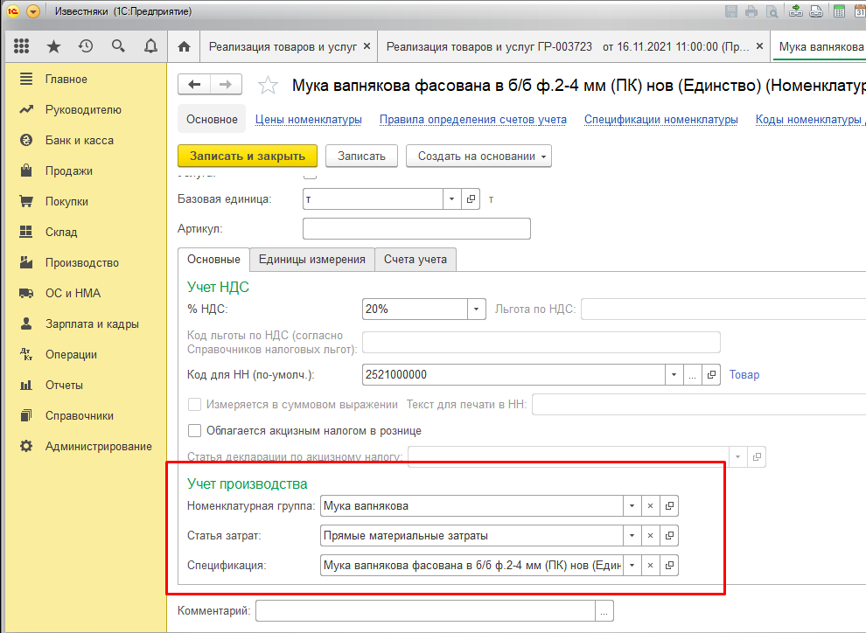

выбрать Счета учета !!!!!

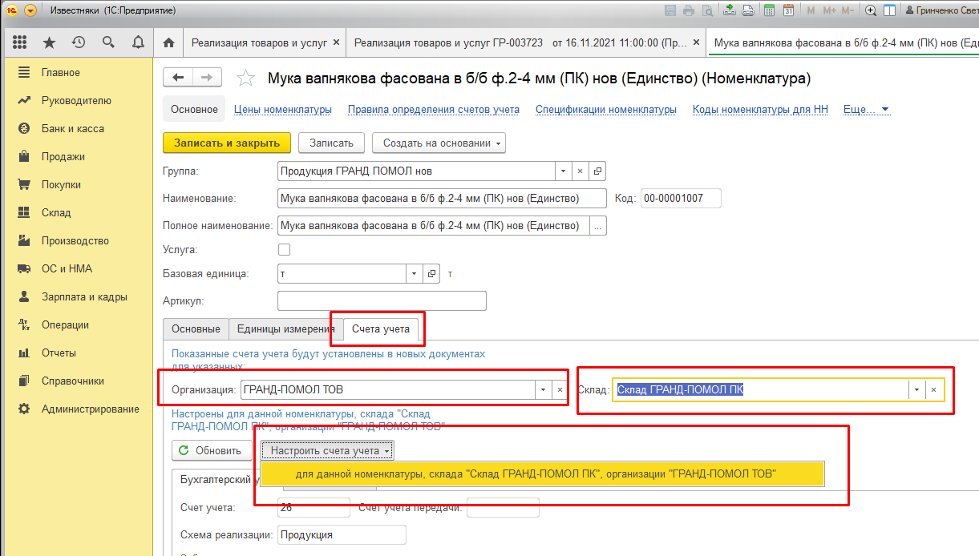

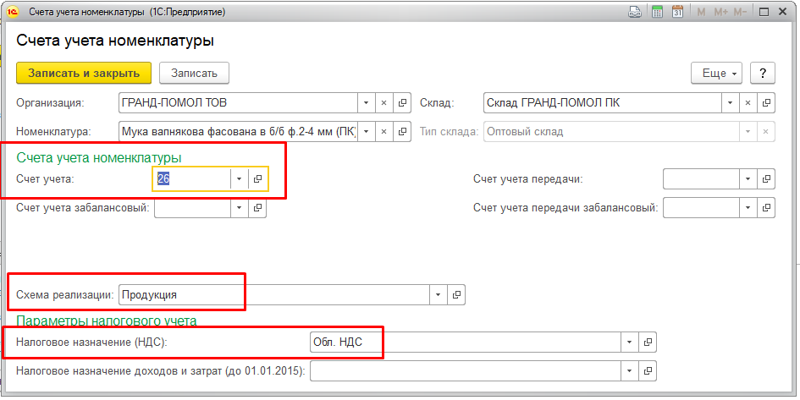

Сохранить.